2019年度

四川省峨眉山市文化体育和旅游局部门决算
目录

公开时间：2020年9月3日

第一部分部门概况
一、基本职能及主要工作
二、机构设置
第二部分度部门决算情况说明
一、收入支出决算总体情况说明
二、收入决算情况说明
三、支出决算情况说明
四、财政拨款收入支出决算总体情况说明
五、一般公共预算财政拨款支出决算情况说明
六、一般公共预算财政拨款基本支出决算情况说明
七、“三公”经费财政拨款支出决算情况说明
八、政府性基金预算支出决算情况说明
九、 国有资本经营预算支出决算情况说明
十、其他重要事项的情况说明
第三部分名词解释
第四部分附件
附件1
附件2
第五部分附表
一、收入支出决算总表
二、收入决算表
三、支出决算表
四、财政拨款收入支出决算总表
五、财政拨款支出决算明细表
六、一般公共预算财政拨款支出决算表
七、一般公共预算财政拨款支出决算明细表
八、一般公共预算财政拨款基本支出决算表
九、一般公共预算财政拨款项目支出决算表
十、一般公共预算财政拨款“三公”经费支出决算表
十一、政府性基金预算财政拨款收入支出决算表
十二、政府性基金预算财政拨款“三公”经费支出决算表
十三、国有资本经营预算支出决算表

第一部分 部门概况

一、基本职能及主要工作

（一）主要职能。

(一)拟订文化、体育、旅游、广播电视、文物保护相关的政策措施和规范性文件并组织实施，负责本部门依法行政工作。

(二)组织推动全市文化事业、文化产业、体育事业、体育产业、旅游业、广播电视、文物保护业发展，研究解决发展中的问题并提出政策建议，拟订发展规划并组织实施;推进文化、体育、旅游和广播电视体制机制改革落实。

(三)管理全市重大文化、体育、旅游、广播电视活动，指导全市重点文化、体育、旅游、广播电视、文物设施建设，组织全市文化和旅游整体形象推广，制定旅游市场开发战略并组织实施，推进全域旅游。

(四)推进文化和旅游融合发展，推动文化作品创作和旅游产品开发，促进文化和旅游产业深度融合。

(五)指导管理文艺事业，推动艺术创作生产，扶持体现社会主义核心价值观、具有导向性代表性示范性的文艺作品，推动各门类艺术、各艺术品种发展，推动中华优秀传统文化和地方特色文化传承发展。

(六)负责公共文化、体育事业发展，推进全市公共文化服务体系建设、旅游公共服务建设、多元化体育服务体系建设，深入实施文化惠民工程，统筹推进基本公共文化服务标准化、均等

(七)拟订全市体育产业发展政策，培育和管理体育市场，发展体育产业，监督指导高危险性体育项目经营和体育竞赛表演活动;指导全市体育场馆规划建设、维修改造及开发工作;规范体育服务管理，推动体育标准化建设;负责协调指导全市体育彩票销售工作。

(八)统筹规划全市群众体育发展，负责推行全民健身计划，监督实施国家体育锻炼标准，推动全市国民体质监测和社会体育指导工作队伍制度建设，指导公共体育设施建设，负责对公共体育设施的监督管理。

(九)统筹规划全市竞技体育发展，指导体育训练、体育竞赛和运动员队伍建设，组织、承办和协调市级及以上综合性运动会和体育竞赛，协调运动员社会保障工作;统筹规划全市青少年体育发展，指导和推进青少年体育工作，规划、指导全市业余训练工作;指导实施国家学生体质健康测试工作。指导全市体育科研、技术攻关和成果推广工作;负责组织、监督全市体育运动中的赛风赛纪和反兴奋剂工作。

(十)推进文化、旅游和广播电视科技创新发展，推进文化和旅游行业信息化、标准化、规范化建设。

(十一)负责非物质文化遗产保护，推动非物质文化遗产的保护、传承、普及、弘扬和振兴。

(十二)组织实施文化和旅游资源普查、挖掘、保护与利用工作，促进文化产业和旅游产业发展。

(十三)指导文化旅游和广播电视市场发展，对市场经营进行行业监管，推进文化旅游和广播电视行业信用体系建设，依法规范文化旅游和广播电视市场。

(十四)拟订文化和旅游市场经营场所、设施、服务、产品等标准并监督实施。监督管理旅游市场秩序、旅游服务质量。指导全市文化旅游市场综合执法，维护市场秩序。

(十五)负责管理文化、体育、旅游、广播电视和文物对外交流合作与宣传推广工作。组织大型文化、体育、旅游、广播电视、文物对外交流活动。

(十六)指导、协调全市性重大广播电视宣传活动，组织实施广播电视节目评价工作。监督管理、审查广播电视和网络视听节目的内容及质量。指导、监督广播电视广告播放。

(十七)拟订全市广播电视科技发展规划，指导、监督实施行业技术标准。负责广播电视节目传输覆盖、监测和安全播出的监督管理，指导、推进应急广播体系建设。推进广播电视与新媒体新技术新业态融合发展，推进广电网与电信网、互联网三网融合。

(十八)管理和指导全市文物保护利用与考古工作。组织文物资源调查。组织遴选、申报市级以上文物保护单位。组织协调重大文物保护、考古项目的实施。协调、指导基本建设涉及文物保护相关工作。组织指导文物保护宣传工作。承担文物进出境有关工作。协调、指导和监督全市文物安全工作。履行文物行政督察职责。

(十九)负责组织文化遗产、历史文化名城(镇、村)的申报和监督管理工作。

(二十)推动完善全市文物和博物馆公共服务体系建设。指导博物馆建设管理和社会文物管理工作。组织指导文物和博物馆，领域重大科研项目、科技保护、标准化建设。推动文物和博物馆领域装备技术提升。

(二十一)负责职责范围内的安全生产和职业健康、生态环境保护、审批服务便民化等工作。

(二十二)完成市委、市政府交办的其他工作。

（二）2019年重点工作完成情况。

2019年，围绕“四川省首批天府旅游名县”“首批国家全域旅游示范区”创建和世界重要旅游目的地核心区建设，我局着力在丰富文旅资源、整治文旅环境、提升文旅品牌三个方面下功夫，同时，结合机构改革，进一步强化机关建设，积极参与全市各项中心工作，各项任务完成情况较好。文体旅市场安全有序，无重大投诉和重大安全事故，实现质量、安全、秩序、效益“四统一”目标，成功创成“四川省首批天府旅游名县”“首批国家全域旅游示范区”。

（一）不断丰富文旅资源

一是推进文旅项目建设。积极抓好3个挂图作战项目，完成“只有峨眉山”戏剧幻城演艺剧场建设，总投资8.19亿元，占地面积110亩，该项目以全新的行进式观演模式，将剧场与周边原生态村落有机融合。与灵山文旅集团对接洽谈“张沟片区综合开发项目”。悦榕庄酒店项目方案设计通过自然资源局专家会评审。配合推进国家现代农业产业园创建工作，督促城投公司按时完成了嘉峨茶谷、沙溪兴宏村等5个产业融合示范点项目建设，协助完成创建验收资料的收集、整理、归档，协助制作茶旅融合示范点后期运营管理方案。二是开展资源普查试点。成功列入全省旅游资源普查试点市。三是做好非遗保护传承。参加“2019年非遗和旅游融合优秀案例征集展示活动”，峨眉武术成功入选五十个国家级非遗项目优秀保护实践案例。完成文物普查，确定不可移动文物142处，可移动文物153件（套）。开展文保单位巡查，完成飞来殿保护利用设施建设工程验收，启动大庙飞来殿消防工程工作，全年无文物消防安全事故发生。举办2019年“文化和自然遗产”日活动，评定出21项峨眉山市级非遗项目及36位非遗代表性传承人。

（二）着力优化文旅环境

一是联合整治旅游通道。制发《峨眉山旅游环境秩序整改提升工作方案》，联合公安、交警、综合行政执法等相关部门组成“联合执法队”，采取技术防范+巡查取证、定点执勤+联合巡查、约谈警告+行政拘留等措施，对重要旅游通道沿线、路口、区域进行严格管控,严厉打击追车揽客、围追兜售、车辆乱停乱放、黑车运营等违法违规行为。

（三）全面提升文旅品牌

一是打响名县品牌。借助天府旅游名县文旅发展联盟平台，通过旅游推介、现场展示展销、文化表演等方式，先后赴北京、重庆、成都、西昌、都江堰、汶川、广安、长宁等省内外参加天府旅游名县联盟推介我市夏季、冬季旅游线路、产品等，叫响名县品牌。二是提升会展品牌。牵头完成第五届旅游投资大会和第六届旅博会相关任务，又快又好完成氛围营造和天府旅游名县、名镇、名企展示，成功接待550余名嘉宾参观考察；配合完成全省重大文旅项目集中开工仪式和第四届茶博会“茶之旅”线路推介宣传。三是做优赛事品牌。成功举办第八届世界传统武术锦标赛，吸引48个国家和地区、5300多名运动员参赛，我市获本届赛事贡献奖；成功获得第九届和第十届世界传统武术锦标赛的承办权，打破了2个国际武联惯例，一次性获得两届国际大赛的主办权且连续举办4届。举办了“中国天下名山”第三届国际标准舞（体育舞蹈）全国公开赛，来自北京、青岛、云南等省内外120支代表队，4500余人参加比赛。四是做精本土品牌。成功举办第四届峨眉山花海音乐节，2019春节百姓大联欢演出、正月十五闹元宵大巡游文化活动、吸引了省内外媒体的广泛关注和游客的青睐。开展“峨眉山市第二届旅游商品设计大赛”，征集作品800余件，在“微峨眉”平台公开展示16件作品，邀请市民、游客参与投票，深度挖掘峨眉山市旅游商品潜力。举办《唱响峨眉》主题歌曲征集赛，共征集20首优秀歌曲，年内完成10首金曲录制。指导普兴乡、双福镇等各乡镇开展桃花节、蓝莓节等，组织文艺队伍下乡助演，助推乡村振兴工作。

（四）助力全市中心工作

强化文旅扶贫，惠民力度进一步提升。一是开展技能培训。9月完成“文化扶贫”文艺骨干培训两期，培训人员200余人，10月完成6镇6村12场“文化扶贫”文艺巡演。完成了旅游扶贫暨乡村旅游培训，培训贫困村村组干部、乡村旅游带头人、旅游从业人员100余人次，月底将开展导游讲解技能大赛。二是完善惠民基础设施。完成300户“户户通”安装。完成10个广播电视公共服务网点建设并通过验收。对贫困户广播电视再次进行排查，确保所有贫困户广播电视达标。全市60个行政村的体育健身点安装完成。完成4座景区景点的旅游厕所新改建任务和 15座乡村旅游厕所的新改建任务。我局负责的31个厕所信息已录入百度地图且匹配成功。三是乡村旅游规划引领。牵头开展《乐都镇新沟村、普兴乡青春村乡村旅游扶贫规划》的编制。

（五）积极抓好机关建设

强化政治引领，党建工作进一步夯实。机构改革后新单位运行至今，严格执行民主集中制，夯实党组集体领导力度，强化政治引领，激发干部队伍活力，聚力攻坚破难，做到工作、学习两不误，两促进。今年，我系统内共有2名同志获得乐山市优秀共产党员称号，5名同志获得乐山市委、市政府文化和旅游工作先进个人，2名同志获得旅投会、旅博会工作先进个人。我局报送的农夫山泉四川峨眉饮料有限公司、市文化馆获得了乐山市委、市政府文化和旅游工作先进集体，文化馆获得省政府“金熊猫”奖先进集体，我局获得乐山市委、市政府第五届旅投会、第六届旅博会工作先进单位。

二、机构设置
市文体旅局下属二级预算单位 10个，其中行政单位0个，参照公务员法管理的事业单位3个，其他事业单位7个。主要包括：旅游执法大队、文化执法大队、文化旅游服务中心、峨眉山市文化馆、峨眉山市图书馆等。
纳入文体旅游局2019年度部门决算编制范围的二级预算单位包括：
- 峨眉山市文化馆
- 峨眉山市图书馆
- 峨眉山市文物保护所
- 峨眉山市少年儿童业余体校
- 峨眉山市文化市场综合行政执法大队
- 峨眉山市武术运动中心

第二部分2019年度部门决算情况说明

- 收入支出决算总体情况说明
2019年度收、支总计35808.82万元。与2018年相比（此处以2018年峨眉山市旅游局数据为基准），收、支总计各增加34181.79万元，增长2100.87%。主要变动原因是2019年机构改革将市文广新局和市旅游局合并为市文化体育和旅游局。
（图1：收、支决算总计变动情况图）（柱状图）
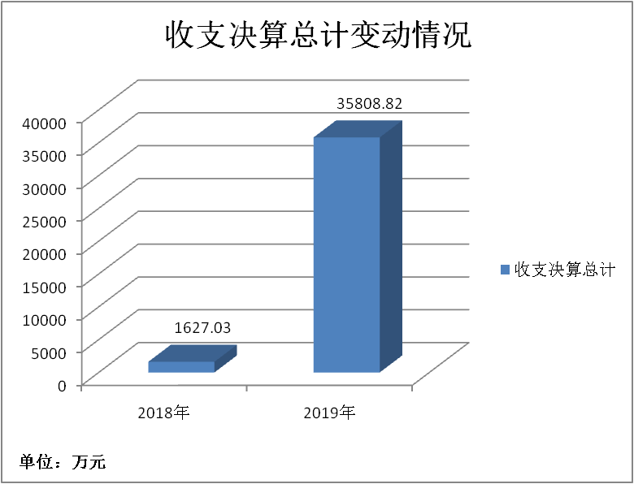

- 收入决算情况说明

2019年本年收入合计34424.90万元，其中：一般公共预算财政拨款收入2921.48万元，占8.49%；政府性基金预算财政拨款收入31503.42万元，占91.51%；上级补助收入0万元，占0%；事业收入0万元，占0%；经营收入0万元，占0%；附属单位上缴收入0万元，占0%；其他收入0万元，占0%。
（图2：收入决算结构图）（饼状图）
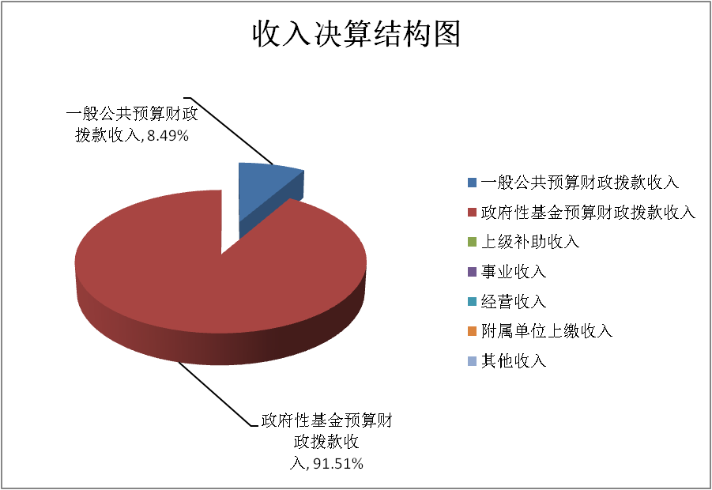

- 支出决算情况说明

2019年本年支出合计35060.02万元，其中：基本支出1747.56万元，占4.98%；项目支出33312.46万元，占95.02%；上缴上级支出0万元，占0%；经营支出0万元，占0%；对附属单位补助支出0万元，占0%。
（图3：支出决算结构图）（饼状图）

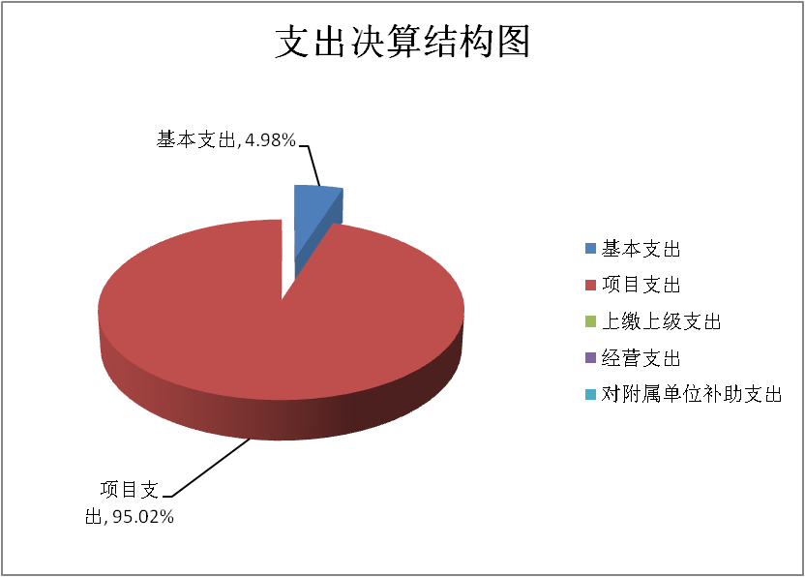

四、财政拨款收入支出决算总体情况说明
2019年财政拨款收、支总计35578.22万元。与2018年相比，财政拨款收、支总计各增加33632.78万元，增长1728.8%。主要变动原因是2019年机构改革,原市旅游局与原市文广新局合并，人员经费、项目支出增多。
（图4：财政拨款收、支决算总计变动情况）（柱状图）
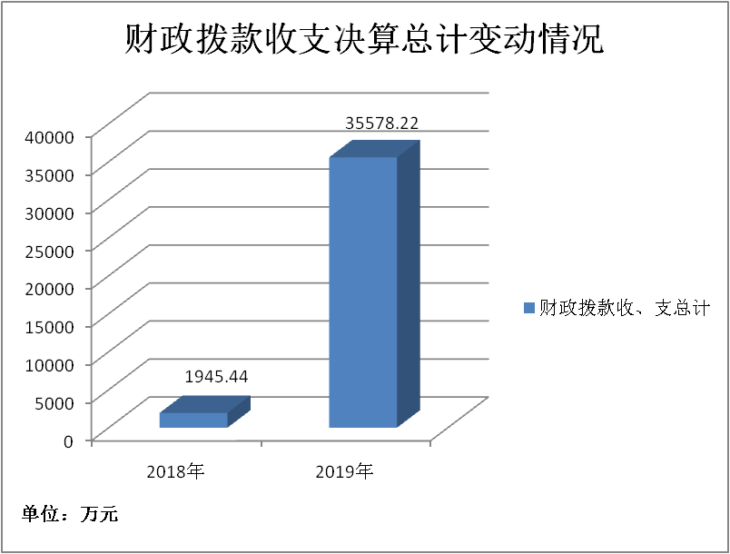

五、一般公共预算财政拨款支出决算情况说明

（一）一般公共预算财政拨款支出决算总体情况
2019年一般公共预算财政拨款支出3563.92万元，占本年支出合计的10.17%。与2018年相比，一般公共预算财政拨款增加2119.82万元，增长146.79%。主要变动原因是机构合并经费开支增多。
（图5：一般公共预算财政拨款支出决算变动情况）（柱状图）
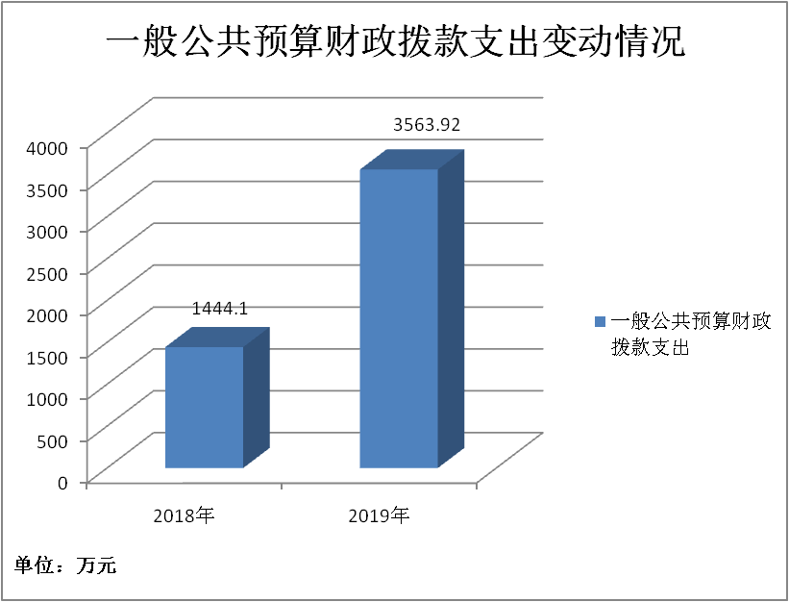

（二）一般公共预算财政拨款支出决算结构情况
2019年一般公共预算财政拨款支出3563.92万元，主要用于以下方面:一般公共服务（类）支出0万元，占0%；教育支出（类）0万元，占0%；科学技术（类）支出0万元，占0%；文化旅游体育与传媒（类）支出3227.16万元，占90.55%；社会保障和就业（类）支出173.69万元，占4.87%；卫生健康支出35.47万元，占1%；农林水支出7.17万元，占0.2%，住房保障支出120.43万元，占3.38%。
（图6：一般公共预算财政拨款支出决算结构）（饼状图）
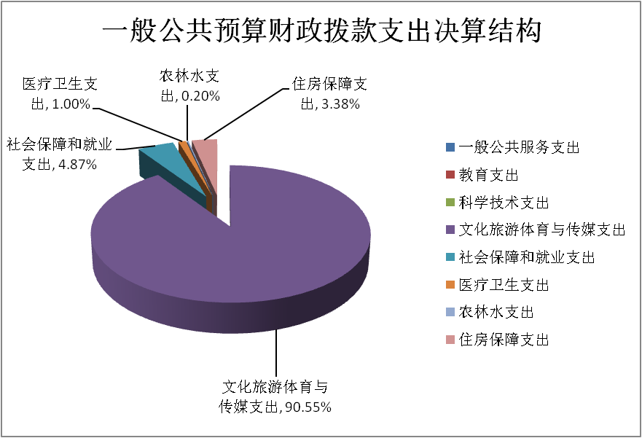

（三）一般公共预算财政拨款支出决算具体情况

2019年般公共预算支出决算数为3563.92，完成预算100%。其中：
1．一般公共服务（类）***（款）***（项）:2019年无此项业务发生额。
2．教育（类）***（款）***（项）: 2019年无此项业务发生额。
3．科学技术（类）***（款）***（项）: 2019年无此项业务发生额。
4.文化旅游体育与传媒（类）文化和旅游（款）行政运行（项）:2019年支出决算为837.90万元，完成预算100%，决算数与预算数持平。
5.文化旅游体育与传媒（类）文化和旅游（款）一般行政管理事务（项）:2019年支出决算为0.1万元，完成预算100%，决算数与预算数持平。
6.文化旅游体育与传媒（类）文化和旅游（款）文化活动（项）:2019年支出决算为15万元，完成预算100%，决算数与预算数持平。
7.文化旅游体育与传媒（类）文化和旅游（款）文化和旅游交流与合作（项）:2019年支出决算为15万元，完成预算100%，决算数与预算数持平。
8.文化旅游体育与传媒（类）文化和旅游（款）文化创作与保护（项）:2019年支出决算为4万元，完成预算100%，决算数与预算数持平。
9.文化旅游体育与传媒（类）文化和旅游（款）文化和旅游市场管理（项）:2019年支出决算为29.98万元，完成预算100%，决算数与预算数持平。
10.文化旅游体育与传媒（类）文化和旅游（款）旅游宣传（项）:2019年支出决算为20万元，完成预算100%，决算数与预算数持平。
11.文化旅游体育与传媒（类）文化和旅游（款）旅游行业业务管理（项）:2019年支出决算为90万元，完成预算100%，决算数与预算数持平。
12.文化旅游体育与传媒（类）文化和旅游（款）其他文化和旅游支出（项）:2019年支出决算为645.52万元，完成预算100%，决算数与预算数持平。
13.文化旅游体育与传媒（类）体育（款）体育场馆（项）:2019年支出决算为269.83万元，完成预算100%，决算数与预算数持平。
14.文化旅游体育与传媒（类）体育（款）群众体育（项）:2019年支出决算为114.37万元，完成预算100%，决算数与预算数持平。
15.文化旅游体育与传媒（类）体育（款）其他体育支出（项）:2019年支出决算为2万元，完成预算100%，决算数与预算数持平。
16.文化旅游体育与传媒（类）广播电视（款）电视（项）:2019年支出决算为568.86万元，完成预算100%，决算数与预算数持平。
17.文化旅游体育与传媒（类）广播电视（款）其他广播电视支出（项）:2019年支出决算为109.72万元，完成预算100%，决算数与预算数持平。
18.文化旅游体育与传媒（类）其他文化体育与传媒支出（款）其他文化体育与传媒支出（项）:2019年支出决算为504.88万元，完成预算100%，决算数与预算数持平。
19．社会保障和就业（类）行政事业单位离退休（款）未归口管理的行政单位离退休（项）:2019年决算数为3.04万元，完成预算100%，决算数与预算数持平。
20．社会保障和就业（类）行政事业单位离退休（款）机关事业单位基本养老保险缴费支出（项）:2019年决算数为102.36万元，完成预算100%，决算数与预算数持平。
21．社会保障和就业（类）行政事业单位离退休（款）机关事业单位职业年金缴费支出（项）:2019年决算数为46.89万元，完成预算100%，决算数与预算数持平。
22．社会保障和就业（类）抚恤（款）死亡抚恤（项）:2019年决算数为20.59万元，完成预算100%，决算数与预算数持平。
23．社会保障和就业（类）抚恤（款）其他优抚支出（项）:2019年决算数为0.81万元，完成预算100%，决算数与预算数持平。
24．卫生健康支出（类）行政事业单位医疗（款）行政单位医疗（项）:2019年决算数为18.87万元，完成预算100%，决算数与预算数持平。
25．卫生健康支出（类）行政事业单位医疗（款）事业单位医疗（项）:2019年决算数为16.6万元，完成预算100%，决算数与预算数持平
26．农林水支出（类）扶贫（款）其他扶贫支出（项）:2019年决算数为7.17万元，完成预算100%，决算数与预算数持平。
27．住房保障支出（类）住房改革支出（款）住房公积金（项）:2019年决算数为120.43万元，完成预算100%，决算数与预算数持平。

六、一般公共预算财政拨款基本支出决算情况说明
2019年一般公共预算财政拨款基本支出1747.56万元，其中：
人员经费1397.88万元，主要包括：基本工资、津贴补贴、奖金、伙食补助费、绩效工资、机关事业单位基本养老保险缴费、职业年金缴费、其他社会保障缴费、其他工资福利支出、离休费、退休费、抚恤金、生活补助、医疗费补助、奖励金、住房公积金、其他对个人和家庭的补助支出等。
日常公用经费349.68万元，主要包括：办公费、印刷费、咨询费、手续费、水费、电费、邮电费、取暖费、物业管理费、差旅费、因公出国（境）费用、维修（护）费、租赁费、会议费、培训费、公务接待费、劳务费、委托业务费、工会经费、福利费、公务用车运行维护费、其他交通费、税金及附加费用、其他商品和服务支出、办公设备购置、专用设备购置、信息网络及软件购置更新、其他资本性支出等。

七、“三公”经费财政拨款支出决算情况说明

（一）“三公”经费财政拨款支出决算总体情况说明
2019年“三公”经费财政拨款支出决算为10.13万元，完成预算100%，决算数与预算数持平。

（二）“三公”经费财政拨款支出决算具体情况说明
2019年“三公”经费财政拨款支出决算中，因公出国（境）费支出决算0万元，占0%；公务用车购置及运行维护费支出决算8.36万元，占82.53%；公务接待费支出决算1.77万元，占17.47%。具体情况如下：
（图7：“三公”经费财政拨款支出结构）（饼状图）
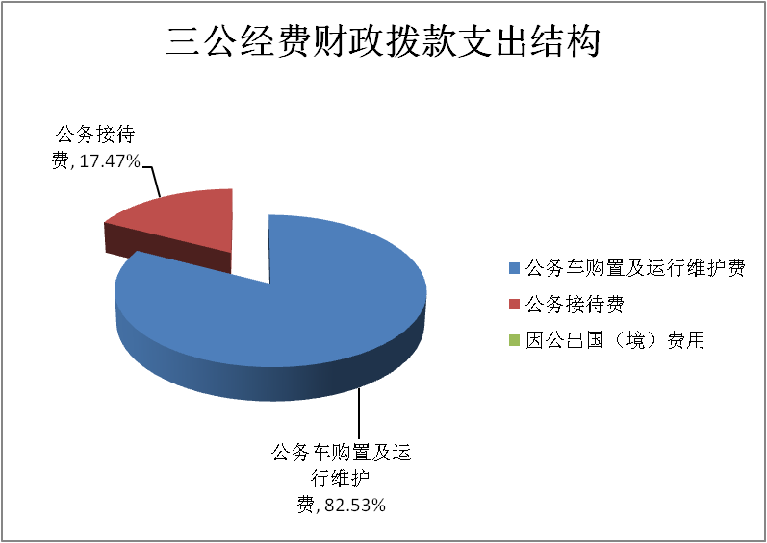

1.因公出国（境）经费支出0万元。全年安排因公出国（境）团组0次，出国（境）0人。因公出国（境）支出决算与2018持平
2.公务用车购置及运行维护费支出8.36万元,完成预算100%。公务用车购置及运行维护费支出决算比2018年减少0.07万元，下降0.83%。主要原因是厉行节约，减少开支。
其中：公务用车购置支出0万元。全年按规定更新购置公务用车0辆，金额0元。截至2019年12月底，单位共有公务用车16辆，其中：主要领导干部用车0辆、机要通信用车0辆、应急保障用车0辆、 执法执勤用车0辆、其他用车16辆。
公务用车运行维护费支出8.36万元。主要用于旅游执法、电视台外勤（具体工作）等所需的公务用车燃料费、维修费、过路过桥费、保险费等支出。
3.公务接待费支出1.77万元，完成预算100%。公务接待费支出决算比2018年增加1.29万元，增长268.75%。主要原因是本年机构合并。
国内公务接待支出1.77万元，主要用于文化调研、接待旅游考察(执行公务、开展业务活动开支的交通费、住宿费、用餐费等)。国内公务接待13批次，195人次（不包括陪同人员），共计支出1.77万元，具体内容包括：接待省体育局、省文旅厅、其他县、市兄弟单位来峨调研、考察等。
外事接待支出0万元，外事接待0批次，0人，共计支出0万元。

八、政府性基金预算支出决算情况说明
2019年政府性基金预算拨款支出31496.02万元。

- 国有资本经营预算支出决算情况说明
2019年国有资本经营预算拨款支出0万元。

十、其他重要事项的情况说明

（一）机关运行经费支出情况
2019年，峨眉山市文化体育和旅游局机关运行经费支出349.68万元，比2018年增加228.6万元，增长188.80%主要原因是机构合并，机关运行经费增加。

（二）政府采购支出情况
2019年，峨眉山市文化体育和旅游局政府采购支出总额0万元，其中：政府采购货物支出0万元、政府采购工程支出0万元、政府采购服务支出0万元。授予中小企业合同金额0万元，占政府采购支出总额的0%，其中：授予小微企业合同金额0万元，占政府采购支出总额的0%。

（三）国有资产占有使用情况
截至2019年12月31日，峨眉山市文化体育和旅游局共有车辆16辆，其中：主要领导干部用车0辆、机要通信用车0辆、应急保障用车0辆、其他用车16辆，其他用车主要是用于日常公务用车。单价50万元以上通用设备0台（套），单价100万元以上专用设备0台（套）。

（四）预算绩效管理情况。
根据预算绩效管理要求，本部门（单位）在年初预算编制阶段，组织对旅游宣传及营销项目开展了预算事前绩效评估，对21个项目编制了绩效目标，预算执行过程中，选取5个项目开展绩效监控，年终执行完毕后，对此项目开展了绩效目标完成情况自评。
本部门按要求对2019年部门整体支出开展绩效自评，从评价情况来看部门整体支出绩开展情况良好。本部门还自行组织了5个项目支出绩效评价，从评价情况来看项目支出绩效运行良好。
- 项目绩效目标完成情况。
本部门在2019年度部门决算中反映“向外来游客发送温馨提示短信经费项目”,“非物质文化遗产保护传承人补助项目”“全省文化和旅游资源大普查补助项目”“峨眉台购买电视剧”“2019年免费开放项目”绩效目标实际完成情况。
（1）向外来游客发送温馨提示短信经费项目绩效目标完成情况综述。项目全年预算数104.6万元，执行数为84.6万元，完成预算的80.87%。通过项目实施，对来峨游客发送温馨提示短信，提升了我市对游客的服务质量，及时发布自然灾害预警信息，使游客能有效避免损失，保障生命财产安全，合理安排游玩时间，提高了游客的满意度，产生可持续性效益。发现的主要问题：基站覆盖范围不全，旅游服务信息主要由游客路过基站覆盖范围自动触发发送，电信和联通基站较少，未通过主干道进入峨眉的电信和联通游客存在收不到短信的情况。下一步改进措施：建立信息核查机制。由市文体旅牵头，电信、联通和移动配合，进一步梳理游客服务短信实际覆盖范围和群体，及时筛查遗漏发送对象，分析产生原因，提出解决方案，确保旅游服务短信及时发送至目标客群。
（2）非物质文化遗产保护传承人补助项目绩效目标完成情况综述。项目全年预算数2.5万元，执行数为2.5万元，完成预算的100%。通过项目实施，提高传承人传习活动的积极性，提升非遗传承工作的水平，促进非遗项目的传承。发现的主要问题：社会对非遗传承的认识和关心不足，非遗项目生存状况不佳。下一步改进措施：提高补助标准，加大非遗传承的宣传。
（3）全省文化和旅游资源大普查补助项目绩效目标完成情况综述。项目全年预算数198万元，执行数为159.2万元，完成预算的80.4%。通过项目实施，通过资源普查，有利于全面掌握文化旅游资源状况，为发展全域旅游、修编全市旅游发展总体规划打好基础；有利于树立文化旅游资源新的理念，拓展文化旅游资源的范围，培育旅游经济新的增长点；有利于对旅游资源做出科学评价，并进行合理的保护和开发，实现旅游资源的优化组合，促进旅游业快速健康发展。
（4）峨眉台购买电视剧。项目全年预算数5万元，执行数为3.5万元，完成预算的70%。通过项目实施，保障2019年峨眉台电视剧顺利播放。发现问题：由于经费较少，购买的电视剧老旧，电视剧收视率不高。下一步改进措施：积极申请经费，多渠道争取资金购买观众关注度高的电视剧进行播放。
（5）2019年免费开放项目。绩效目标完成情况综述。项目全年预算数130万元，执行数为130万元，完成预算的100%。

项目绩效目标完成情况表
(2019 年度)
项目名称 |  |  | 向外来游客发送温馨提示短信经费项目
预算单位 |  |  | 峨眉山市文化体育和旅游局
预算执行情况(万元) | 预算数: |  | 104.6万元 | 执行数: | 84.6万元
预算执行情况(万元) | 其中-财政拨款: |  | 104.6万元 | 其中-财政拨款: | 84.6万元
预算执行情况(万元) | 其它资金: |  |  | 其它资金:
年度目标完成情况 | 预期目标 |  |  | 实际完成目标
年度目标完成情况 | 向来峨旅游游客发送温馨提示短信，内容主要包含日常欢迎短信，节假日欢迎短信，重大活动欢迎短信及预警和安全提示短信。每条短信不超过70个字符，对单个外来游客，每次发送信息不超过210个字符。 |  |  | 电信、联通和移动共发送信息827.18万条。
绩效指标完成情况 | 一级指标 | 二级指标 | 三级指标 | 预期指标值(包含数字及文字描述) | 实际完成指标值(包含数字及文字描述)
绩效指标完成情况 | 项目完成指标 | 数量指标 | 电信和移动公司标准为0.05元/条，联通为0.07元/条。 | 电信、联通和移动按支付金额发放500万条短信。 | 电信、联通和移动共发送信息827.18万条。
绩效指标完成情况 | 项目完成指标 | 时效指标 | 向来峨旅游游客发送温馨提示短信，内容主要包含日常欢迎短信，节假日欢迎短信，重大活动欢迎短信及预警和安全提示短信。 | 及时按时发放旅游提示短信 | 完成100%
绩效指标完成情况 | 效益指标 | 社会效益 | 提高来峨旅客旅游满意度幸福感 | 通过对来峨游客发送温馨提示短信，提升我市对游客的服务质量 | 及时发布自然灾害预警信息，使游客能有效避免损失，保障生命财产安全，合理安排游玩时间，
绩效指标完成情况 | 满意度指标 | 满意度指标 | 游客满意度 | 提高了游客的满意度，产生可持续性效益。 | 满意度100%

项目绩效目标完成情况表
(2019 年度)
项目名称 |  |  | 非物质文化遗产保护传承人补助项目
预算单位 |  |  | 峨眉山市文化体育和旅游局
预算执行情况(万元) | 预算数: |  | 2.5万元 | 执行数: | 2.5万元
预算执行情况(万元) | 其中-财政拨款: |  | 2.5万元 | 其中-财政拨款: | 2.5万元
预算执行情况(万元) | 其它资金: |  |  | 其它资金:
年度目标完成情况 | 预期目标 |  |  | 实际完成目标
年度目标完成情况 | 该项目主要用于五名省级非遗传承人传习的补助，提高传承人传习活动的积极性，提升非遗传承工作的水平，促进非遗项目的传承。 |  |  | 通过对五名省级非遗传承人传习的补助，提高传承人传习活动的积极性，提升非遗传承工作的水平，促进非遗项目的传承。
绩效指标完成情况 | 一级指标 | 二级指标 | 三级指标 | 预期指标值(包含数字及文字描述) | 实际完成指标值(包含数字及文字描述)
绩效指标完成情况 | 项目完成指标 | 数量指标 | 按照补助标准，五名省级非遗传承人每人0.5万元 | 资金拨付到本人账户。支付依据合规合法，资金支付与预算相符。 | 完成100%
绩效指标完成情况 | 效益指标 | 社会效益 | 提升非遗传承工作的水平 | 通过对非物质文化遗产保护传承人补助，提升非遗传承工作的水平，提高传承人传习活动的积极性，如带徒授艺，技能培训，宣传展示等。群众满意度90%。 | 完成100%
绩效指标完成情况 | 满意度指标 | 满意度指标 | 群众满意度 | 群众满意度90%。 | 群众满意度90%。
项目绩效目标完成情况表
(2019 年度)
项目名称 |  |  | 全省文化和旅游资源大普查补助项目
预算单位 |  |  | 峨眉山市文化体育和旅游局
预算执行情况(万元) | 预算数: |  | 198万 | 执行数: | 159.2万
预算执行情况(万元) | 其中-财政拨款: |  |  | 其中-财政拨款:
预算执行情况(万元) | 其它资金: |  |  | 其它资金:
年度目标完成情况 | 预期目标 |  |  | 实际完成目标
年度目标完成情况 | 通过资源普查，为发展全域旅游、修编全市旅游发展总体规划打好基础进行合理的保护和开发，实现旅游资源的优化组合，促进旅游业快速健康发展。 |  |  | 通过资源普查，有利于全面掌握文化旅游资源状况，为发展全域旅游、修编全市旅游发展总体规划打好基础；有利于树立文化旅游资源新的理念，拓展文化旅游资源的范围，培育旅游经济新的增长点；有利于对旅游资源做出科学评价，并进行合理的保护和开发，实现旅游资源的优化组合，促进旅游业快速健康发展。
绩效指标完成情况 | 一级指标 | 二级指标 | 三级指标 | 预期指标值(包含数字及文字描述) | 实际完成指标值(包含数字及文字描述)
绩效指标完成情况 | 项目完成指标 | 数量指标 | 资金计划及时到位 | 实际到位资金198万元，资金到位率100% | 实际完成100%
绩效指标完成情况 | 项目完成指标 | 时效指标 | 及时完成我市旅游资源、文化资源普查 | 完成我市旅游资源、文化资源普查 | 完成我市旅游资源、文化资源通过省市县三级评审，之后又按省级评审会要求对旅游资源的评级、分类、数量等进行了补充修改完善，摸清了我市文旅“家底”，总结了峨眉经验，创新了峨眉模式，形成了详实的普查成果
绩效指标完成情况 | 效益指标 | 社会效益 | 文化资源普查情况 | 完成全市文化资源普查 | 全市五大类文化资源6173处，其中地方戏曲1项，传统器乐乐种2项，古籍730件，“非遗”项目64项，可移动文物5051件，不可移动文物221处。其中市级以上优良级资源共1148个，占总数的18.6%，文化资源品级较高；新发现文化资源809处，其中古籍、地方戏曲均为新发现，新发现“非遗”及“非遗”线索78项
绩效指标完成情况 | 满意度指标 | 满意度指标 | 群众满意度 | 群众满意度 | 群众满意度90%
项目绩效目标完成情况表
(2019 年度)
项目名称 |  |  | 峨眉台购买电视剧
预算单位 |  |  | 峨眉山市文化体育和旅游局
预算执行情况(万元) | 预算数: |  | 5万元 | 执行数: | 3.5万元
预算执行情况(万元) | 其中-财政拨款: |  |  | 其中-财政拨款:
预算执行情况(万元) | 其它资金: |  |  | 其它资金:
年度目标完成情况 | 预期目标 |  |  | 实际完成目标
年度目标完成情况 | 完成2019年峨眉电视台购买电视剧工作 |  |  | 完成100%
绩效指标完成情况 | 一级指标 | 二级指标 | 三级指标 | 预期指标值(包含数字及文字描述) | 实际完成指标值(包含数字及文字描述)
绩效指标完成情况 | 项目完成指标 | 数量指标 | 购买电视剧资金 | 2019年峨眉台购买电视剧5万元及时到位 | 2019年购买电视剧到位资金5万元，实际支付3.5万元。完成70%
绩效指标完成情况 | 效益指标 | 社会效益 | 峨眉台电视节目覆盖率 | 实现峨眉台电视节目全覆盖 | 峨眉山电视节目覆盖人数达到43.23万人，覆盖率100%
绩效指标完成情况 | 满意度指标 | 满意度指标 | 群众满意度 | 群众满意度90% | 群众满意度90%
项目绩效目标完成情况表
(2019 年度)
项目名称 |  |  | 2019年免费开放项目
预算单位 |  |  | 峨眉山市文化体育和旅游局
预算执行情况(万元) | 预算数: |  | 130万元 | 执行数: | 130万元
预算执行情况(万元) | 其中-财政拨款: |  | 130万元 | 其中-财政拨款: | 130万元
预算执行情况(万元) | 其它资金: |  |  | 其它资金:
年度目标完成情况 | 预期目标 |  |  | 实际完成目标
年度目标完成情况 | 用于文化馆、图书馆、乡镇文化站免费开放， |  |  | 完成100%
绩效指标完成情况 | 一级指标 | 二级指标 | 三级指标 | 预期指标值(包含数字及文字描述) | 实际完成指标值(包含数字及文字描述)
绩效指标完成情况 | 项目完成指标 | 数量指标 | 2019年免费开放资金 | 资金及时到位 | 2019年免费开放资金130万元及时拨付到位
绩效指标完成情况 | 项目完成指标 | 时效指标 | 2019年两馆一站运行 | 确保两馆一站日常运行 | 峨眉山市图书馆2019年免费开放阅读、借阅人次121560人，文化馆2019年免费开放开展文化活动65场。所有项目完成数量100%，做到高质量、高时效、低成本
绩效指标完成情况 | 效益指标 | 社会效益 | 文化体育广电服务 | 促进峨眉山市文化、体育、广电事业发展，圆满开展各项文化体育活动及传播工作 | 2019年两馆一站活动圆满完成
绩效指标完成情况 | 满意度指标 | 满意度指标 | 群众满意度 | 群众满意度100% | 文化馆、图书馆、乡镇文化站免费开放项目丰富了群众文化生活，满足了群众日益增长的文化生活需求，群众满意度100%。
- 部门绩效评价结果。
本部门按要求对2019年部门整体支出绩效评价情况开展自评，《峨眉山市文化体育和旅游局2019年部门整体支出绩效评价报告》见附件（附件1）。
本部门自行组织对“向外来游客发送温馨提示短信经费项目”、“非物质文化遗产保护传承人补助项目”、“全省文化和旅游资源大普查补助项目”、“峨眉台购买电视剧项目”、“2019年两馆一站免费开放资金地方配套”项目开展了绩效评价，峨眉山市文化体育和旅游局各项目绩效评价报告见附件（附件2）。

- 名词解释

1.财政拨款收入：指单位从同级财政部门取得的财政预算资金。
2.事业收入：指事业单位开展专业业务活动及辅助活动取得的收入。如…（二级预算单位事业收入情况）等。
3.经营收入：指事业单位在专业业务活动及其辅助活动之外开展非独立核算经营活动取得的收入。如…（二级预算单位经营收入情况）等。
4.其他收入：指单位取得的除上述收入以外的各项收入。主要是…（收入类型）等。
5.用事业基金弥补收支差额：指事业单位在当年的财政拨款收入、事业收入、经营收入、其他收入不足以安排当年支出的情况下，使用以前年度积累的事业基金（事业单位当年收支相抵后按国家规定提取、用于弥补以后年度收支差额的基金）弥补本年度收支缺口的资金。
6.年初结转和结余：指以前年度尚未完成、结转到本年按有关规定继续使用的资金。
7.结余分配：指事业单位按照事业单位会计制度的规定从非财政补助结余中分配的事业基金和职工福利基金等。
8、年末结转和结余：指单位按有关规定结转到下年或以后年度继续使用的资金。
9.文化体育与传媒（类）文化和旅游（款）行政运行（项）：指文化、旅游、文物、体育、广播电视、电影、新闻出版等行政单位（包括实行公务员管理的事业单）的基本支出。
10.文化体育与传媒（类）文化和旅游（款）一般行政事务管理（项）：指文化、旅游、文物、体育、广播电视、电影、新闻出版等行政单位（包括实行公务员管理的事业单）未单独设置项级科目的其他项目支出。
11.文化体育与传媒（类）文化和旅游（款）文化活动（项）：指反映举办大型文化艺术活动的支出。
12.文化体育与传媒（类）文化和旅游（款）文化和旅游交流与合作（项）：指反映对外文化和旅游交流合作活动的支出。
13.文化体育与传媒（类）文化和旅游（款）文化创作与保护（项）：指反映鼓励文学、艺术创作和优秀传统文化保护方面的支出。
14.文化体育与传媒（类）文化和旅游（款）文化和旅游市场管理（项）：指反映文化和旅游执法检查等文化旅游市场管理方面的支出。
15.文化体育与传媒（类）文化和旅游（款）旅游宣传（项）：指反映在境内外开展各类旅游宣传促销活动的支出，包括驻外旅游机构宣传费、境外宣传促销费、境内宣传促销费、海外记者及旅行商接待费、旅游宣传品制作费及设备购置费等。
16.文化体育与传媒（类）文化和旅游（款）旅游行业业务管理（项）：指反映用于旅游行业业务管理的支出。
17.文化体育与传媒（类）文化和旅游（款）其他文化和旅游支出（项）：指反映除上述项目以外其他用于文化和旅游方面的支出。
18.文化体育与传媒（类）体育（款）体育场馆（项）：指反映体育场馆建设及维护等方面的支出。
19.文化体育与传媒（类）体育（款）群众体育（项）：指反映业余体校和全民健身等群众体育活动方面的支出。
20.文化体育与传媒（类）体育（款）其他体育支出（项）：指反映除上述项目以外其他用于体育方面的支出。
21.文化体育与传媒（类）广播电视（款）电视（项）：指反映电视台、电视发射台、电视转播台的支出。
22.文化体育与传媒（类）广播电视（款）其他广播电视支出（项）：指反映除上述项目以外其他用于广播电视方面的支出。
23.文化体育与传媒（类）其他文化体育与传媒支出（款）其他文化体育与传媒支出（项）：指反映除上述项目以外的其他文化体育与传媒方面的支出。
24．社会保障和就业（类）行政事业单位离退休（款）未归口管理的行政单位离退休（项）:指反映实行归口管理的行政单位（包括实行公务员管理的事业单位）开支的离退休支出。
25．社会保障和就业（类）行政事业单位离退休（款）机关事业单位基本养老保险缴费支出（项）:指反映机关事业单位实施养老保险制度由单位缴纳的基本养老保险支出。
26．社会保障和就业（类）行政事业单位离退休（款）机关事业单位职业年金缴费支出（项）:指反映机关事业单位实施养老保险制度由单位实际缴纳的职业年金支出。
27．社会保障和就业（类）抚恤（款）死亡抚恤（项）:指反映按规定用于烈士和牺牲、病故人员家属的一次性和定期抚恤金以及丧葬补助费。
28．社会保障和就业（类）抚恤（款）其他优抚支出（项）:指反映除上述项目以外其他用于优抚方面的支出。
29．卫生健康支出（类）行政事业单位医疗（款）行政单位医疗（项）:指反映财政部门集中安排的行政单位（包括实行公务员管理的事业单位，下同）基本医疗保险缴费经费，未参加医疗保险的行政单位的公费医疗经费，按国家规定享受离休人员、红军老战士待遇人员的医疗经费。
30．卫生健康支出（类）行政事业单位医疗（款）事业单位医疗（项）:指反映财政部门集中安排的事业单位基本医疗保险缴费经费，未参加医疗保险的事业单位的公费医疗经费，按国家规定享受离休人员待遇的医疗经费。
31．农林水支出（类）扶贫（款）其他扶贫支出（项）:指反映用于农村（包括国有农场、国有林场）除上述项目以外其他用于扶贫方面的支出。
32. 住房保障支出（类）住房改革支出（款）住房公积金（项）:指反映行政事业单位按人力资源和社会保障部、财政部规定的基本工资和津贴补贴以及规定比例为职工缴纳的住房公积金。
33.基本支出：指为保障机构正常运转、完成日常工作任务而发生的人员支出和公用支出。
34.项目支出：指在基本支出之外为完成特定行政任务和事业发展目标所发生的支出。
35.经营支出：指事业单位在专业业务活动及其辅助活动之外开展非独立核算经营活动发生的支出。
36.“三公”经费：指部门用财政拨款安排的因公出国（境）费、公务用车购置及运行费和公务接待费。其中，因公出国（境）费反映单位公务出国（境）的国际旅费、国外城市间交通费、住宿费、伙食费、培训费、公杂费等支出；公务用车购置及运行费反映单位公务用车车辆购置支出（含车辆购置税）及租用费、燃料费、维修费、过路过桥费、保险费等支出；公务接待费反映单位按规定开支的各类公务接待（含外宾接待）支出。
37.机关运行经费：为保障行政单位（含参照公务员法管理的事业单位）运行用于购买货物和服务的各项资金，包括办公及印刷费、邮电费、差旅费、会议费、福利费、日常维修费、专用材料及一般设备购置费、办公用房水电费、办公用房取暖费、办公用房物业管理费、公务用车运行维护费以及其他费用。
（名词解释部分请根据各部门实际列支情况罗列，并根据本部门职责职能增减名词解释内容。）

第四部分 附件

附件1

峨眉山市文化体育和旅游局2019年
部门整体支出绩效评价

一、部门（单位）概况
（一）机构组成
市文体旅局下属二级预算单位 10个，其中行政单位0个，参照公务员法管理的事业单位3个，其他事业单位7个。主要包括：旅游执法大队、文化执法大队、文化旅游服务中心、峨眉山市文化馆、峨眉山市图书馆等。
（二）基本职能：
(一)拟订文化、体育、旅游、广播电视、文物保护相关的政策措施和规范性文件并组织实施，负责本部门依法行政工作。
(二)组织推动全市文化事业、文化产业、体育事业、体育产业、旅游业、广播电视、文物保护业发展，研究解决发展中的问题并提出政策建议，拟订发展规划并组织实施;推进文化、体育、旅游和广播电视体制机制改革落实。
(三)管理全市重大文化、体育、旅游、广播电视活动，指导全市重点文化、体育、旅游、广播电视、文物设施建设，组织全市文化和旅游整体形象推广，制定旅游市场开发战略并组织实施，推进全域旅游。
(四)推进文化和旅游融合发展，推动文化作品创作和旅游产品开发，促进文化和旅游产业深度融合。
(五)指导管理文艺事业，推动艺术创作生产，扶持体现社会主义核心价值观、具有导向性代表性示范性的文艺作品，推动各门类艺术、各艺术品种发展，推动中华优秀传统文化和地方特色文化传承发展。
(六)负责公共文化、体育事业发展，推进全市公共文化服务体系建设、旅游公共服务建设、多元化体育服务体系建设，深入实施文化惠民工程，统筹推进基本公共文化服务标准化、均等
(七)拟订全市体育产业发展政策，培育和管理体育市场，发展体育产业，监督指导高危险性体育项目经营和体育竞赛表演活动;指导全市体育场馆规划建设、维修改造及开发工作;规范体育服务管理，推动体育标准化建设;负责协调指导全市体育彩票销售工作。
(八)统筹规划全市群众体育发展，负责推行全民健身计划，监督实施国家体育锻炼标准，推动全市国民体质监测和社会体育指导工作队伍制度建设，指导公共体育设施建设，负责对公共体育设施的监督管理。
(九)统筹规划全市竞技体育发展，指导体育训练、体育竞赛和运动员队伍建设，组织、承办和协调市级及以上综合性运动会和体育竞赛，协调运动员社会保障工作;统筹规划全市青少年体育发展，指导和推进青少年体育工作，规划、指导全市业余训练工作;指导实施国家学生体质健康测试工作。指导全市体育科研、技术攻关和成果推广工作;负责组织、监督全市体育运动中的赛风赛纪和反兴奋剂工作。
(十)推进文化、旅游和广播电视科技创新发展，推进文化和旅游行业信息化、标准化、规范化建设。
(十一)负责非物质文化遗产保护，推动非物质文化遗产的保护、传承、普及、弘扬和振兴。
(十二)组织实施文化和旅游资源普查、挖掘、保护与利用工作，促进文化产业和旅游产业发展。
(十三)指导文化旅游和广播电视市场发展，对市场经营进行行业监管，推进文化旅游和广播电视行业信用体系建设，依法规范文化旅游和广播电视市场。
(十四)拟订文化和旅游市场经营场所、设施、服务、产品等标准并监督实施。监督管理旅游市场秩序、旅游服务质量。指导全市文化旅游市场综合执法，维护市场秩序。
(十五)负责管理文化、体育、旅游、广播电视和文物对外交流合作与宣传推广工作。组织大型文化、体育、旅游、广播电视、文物对外交流活动。
(十六)指导、协调全市性重大广播电视宣传活动，组织实施广播电视节目评价工作。监督管理、审查广播电视和网络视听节目的内容及质量。指导、监督广播电视广告播放。
(十七)拟订全市广播电视科技发展规划，指导、监督实施行业技术标准。负责广播电视节目传输覆盖、监测和安全播出的监督管理，指导、推进应急广播体系建设。推进广播电视与新媒体新技术新业态融合发展，推进广电网与电信网、互联网三网融合。
(十八)管理和指导全市文物保护利用与考古工作。组织文物资源调查。组织遴选、申报市级以上文物保护单位。组织协调重大文物保护、考古项目的实施。协调、指导基本建设涉及文物保护相关工作。组织指导文物保护宣传工作。承担文物进出境有关工作。协调、指导和监督全市文物安全工作。履行文物行政督察职责。
(十九)负责组织文化遗产、历史文化名城(镇、村)的申报和监督管理工作。
(二十)推动完善全市文物和博物馆公共服务体系建设。指导博物馆建设管理和社会文物管理工作。组织指导文物和博物馆，领域重大科研项目、科技保护、标准化建设。推动文物和博物馆领域装备技术提升。
(二十一)负责职责范围内的安全生产和职业健康、生态环境保护、审批服务便民化等工作。
(二十二)完成市委、市政府交办的其他工作。
人员概况
文体旅游局机关编制22人（其中：实际公务员21人，机关工勤1人，）；⑵下设3个参照公务员法管理的非独立核算事业单位在编人员12人；⑶事业单位实际在编人员54人。
二、部门财政资金收支情况
（一）2019年全年文体旅游局财政拨款收入34424.90万元。
（二）2019年全年文体旅游局拨款支出35060.02万元。其中基本支出：1747.56万元（人员支出1397.88万元，日常公用经费349.68万元），项目支出：33312.46万元，主要用于文化、体育、旅游、广播电视、文物保护相关的项目推进工作以及执法行政工作，根据单位职能做好服务和保障工作，确保全市文化、体育、旅游、广播电视、文物保护等各领域工作有序进行。
三、部门整体预算绩效管理情况
㈠预算编制情况
按照《预算法》《预算法实施条例》相关要求进行预算编制工作。本单位预算资金主要为财政资金预算，严格做到实事求是、数据真实准确，账表相符。
㈡执行管理及支出绩效情况
截止2019年6月财政资金收入1660万元，占预算数的4.7%，支出1024.9万元；9月财政资金收入3525万元，占预算数的10%，支出3033万元；11月财政资金收入33909万元，占预算数的96.7%，支出33520万元；财政资金年末结转结余518.28万元，其他资金结转结余230.52万元。
财务管理情况
2019年未发生因公出国费用与2018年相比无变化，2019年无公务车购置费用与2018年相同，公务用车购置及运行维护费支出决算比2018年减少0.07万元，下降0.83%。主要原因是厉行节约，减少开支。公务接待费支出决算比2018年增加1.29万元，增长268.75%。主要原因是本年机构合并。
（2）会议费支出情况：2019年会议费支出0.33万元比2018年减少0.6万元，本年度会议减少。
（3）培训费支出情况：2019年培训费2.28万元比2018年减少3.01万元，因本年培训减少。
（4）其他对单位影响较大的支出情况。
本年拨旅游发展有限公司资本3亿元。
2019年是行政事业单位会计制度改革年，按照新的会计制度进行会计核算，做到账实、账表、账账相符，及时清理债权债务、加强国有资产管理、合理配置、有效利用，加强推进内控建设，预决算严格依规执行，严格做到实事求是，数据真实准确。
四、评价结论及建议
（一）评价结论：2019年部门预算支出绩效评价情况综合分析本单位资金预算绩效管理使用到位，自评得分96分。
（二）问题建议：进一步健全单位财务管理制度、内控管理制度，及时进行固定资产使用和处置管理，定期盘点清理并安规办理相关报批手续。

附件2
向外来游客发送温馨提示短信经费
项目2019年绩效评价报告
一、项目概况
（一）项目基本情况。
根据旅游发展的需要，我局2019年向财政申请旅游发展资金（向外来游客发送温馨提示短信经费项目经费）104.6万元。
（二）项目绩效目标。
向来峨旅游游客发送温馨提示短信，内容主要包含日常欢迎短信，节假日欢迎短信，重大活动欢迎短信及预警和安全提示短信。每条短信不超过70个字符，对单个外来游客，每次发送信息不超过210个字符。
（三）项目自评步骤及方法。
说项目申报内容与具体实施内容相符、申报目标合理可行。
二、项目资金申报及使用情况
1．资金计划及到位。截止评价时点实际到位资金104.6万元，该项资金为我市本级财政基金预算。资金到位率100%，到位及时。
2．资金使用。截止评价时点，该项目资金的实际支出为84.6万元，其中向中国移动乐山分公司支付60万元项目，向四川联通公司支付14.6万元项目资金，向中国电信乐山分公司支付10万项目资金。项目支出标准是经我局会同宣传部、资源交易中心分别与移动、电信、联通进行了谈判，三家公司给予了短信套餐资费。其中电信和移动公司标准为0.05元/条，联通为0.07元/条。支付进度为80.87%（支付进度是根据三家公司测试数据进行预存的，本着不足再支付，多余结转到下一年的原则进行的）。支付依据合规合法，资金支付与预算相符。
（三）项目财务管理情况。
我单位财务管理制度健全，严格执行财务管理制度，账务处理及时，会计核算规范。
三、项目实施及管理情况
该项目由文体旅游局、宣传部和资源交易中心共同组成谈判小组，分别同电信、移动和联通进行了谈判，并采集了9月下旬的平时发送数据值和国庆黄金周高峰发送数据值进行综合，测算得出了具体费用。我局向三家通信公司共预存了84.6万费用，三家通信公司向我市提供最优惠套餐资费
四、项目绩效情况
（一）项目完成情况。
截止评价时点，电信、联通和移动共发送信息827.18万条。项目实际产生费用为44.06万元。因受疫情影响，今年旅游市场低迷，来我市旅游人员大幅减少，导致发送提示信息费用没有达到预测值。
（二）项目效益情况。
通过对来峨游客发送温馨提示短信，提升了我市对游客的服务质量，及时发布自然灾害预警信息，使游客能有效避免损失，保障生命财产安全，合理安排游玩时间，提高了游客的满意度，产生可持续性效益。
五、评价结论及建议
（一）存在的问题
基站覆盖范围不全，旅游服务信息主要由游客路过基站覆盖范围自动触发发送，电信和联通基站较少，未通过主干道进入峨眉的电信和联通游客存在收不到短信的情况。
（二）相关建议
建立信息核查机制。由市文体旅牵头，电信、联通和移动配合，进一步梳理游客服务短信实际覆盖范围和群体，及时筛查遗漏发送对象，分析产生原因，提出解决方案，确保旅游服务短信及时发送至目标客群。
针对项目自评中发现的问题，提出下一步改进完善的意见及有关政策性建议。

非物质文化遗产保护传承人补助项目项目2019年绩效评价报告

一、项目概况
（一）项目资金申报及批复情况。
根据川财教﹝2019﹞0106号文件，省财政厅下达我市非物质文化遗产保护传承人补助经费2.5万元。
（二）项目绩效目标。
该项目主要用于五名省级非遗传承人传习的补助，提高传承人传习活动的积极性，提升非遗传承工作的水平，促进非遗项目的传承。
- 项目资金申报相符性。
非物质文化遗产保护传承人补助项目申报内容与具体实施内容相符、申报目标合理可行。
二、项目实施及管理情况
（一）资金计划、到位及使用情况。
1．资金计划及到位。非物质文化遗产保护传承人补助项目资金截止评价时点到位省级资金2.5万元，到位及时，到位率100%。
2．资金使用。截止评价时点，非物质文化遗产保护传承人补助项目资金已完成拨付，按照补助标准，五名省级非遗传承人每人0.5万元，资金拨付到本人账户。支付依据合规合法，资金支付与预算相符。
（二）项目财务管理情况。
非物质文化遗产保护传承人补助项目资金由市财政下达文体旅局，由文体旅局统一管理。照保护工作进度拨款至相应各方，保证资金的合理使用，便于上级主管部门检查、监督。项目资金管的管理和拨付是严格按照财务管理制度进行的，财务处理及时、会计核算规范。
（三）项目组织实施情况。
非物质文化遗产保护传承人补助项目是由文体旅局文化股具体负责，资金的拨付严格按照专项资金管理办法和财务管理制度，先由项目管理科室核实传承人传习工作实际开展情况，提供传承人相关资料，再由财务室根据提供资料进行资金拨付。
三、项目绩效情况
（一）项目完成情况。
截止评价时点，我局已完成对五名省级非遗传承人传习补助资金的拨付。
- 项目效益情况。
通过对非物质文化遗产保护传承人补助，提升非遗传承工作的水平，提高传承人传习活动的积极性，如带徒授艺，技能培训，宣传展示等。群众满意度90%。
四、问题及建议
（一）存在的问题。
社会对非遗传承的认识和关心不足，非遗项目生存状况不佳。
（二）相关建议。
提高补助标准，加大非遗传承的宣传。

全省文化和旅游资源大普查补助项目
2019年绩效评价报告

一、项目概况
（一）项目资金申报及批复情况
按照《四川省文化和旅游厅关于启动全省第二批文化和旅游资源普查试点工作的通知》要求，我市是全省文旅资源普查的第二批试点县之一。根据工作安排，拨付2019年度省级文化和旅游发展专项资金50万和2020年县级财政拨付旅游发展资金148万元。
（二）项目绩效目标
通过资源普查，有利于全面掌握文化旅游资源状况，为发展全域旅游、修编全市旅游发展总体规划打好基础；有利于树立文化旅游资源新的理念，拓展文化旅游资源的范围，培育旅游经济新的增长点；有利于对旅游资源做出科学评价，并进行合理的保护和开发，实现旅游资源的优化组合，促进旅游业快速健康发展。
（三）项目资金申报相符性
项目申报内容与具体实施内容相符、申报目标合理可行。
二、项目实施及管理情况
（一）资金计划、到位及使用情况
1．资金计划及时到位。截止评价时点实际到位资金198万元，该项资金为2019年度省级文化和旅游发展专项资金50万和2020年我市本级财政基金预算148万。资金到位率100%，到位及时。
2．资金使用。截止评价时点，该项目省级资金的实际支出为50万元，其中向四川原子科技有限责任公司支付《峨眉山市养生度生态康养环境大数据项目》14万元；拨付镇乡（街道）等文旅资源普查工作经费 27.29万元；拨付给四川藏蒙走廊文旅创意设计有限公司《峨眉山市文化和旅游资源普查技术服务项目》8.71万元。
县级资金实际支出为109.2万元，其中向四川藏蒙走廊文旅创意设计有限公司《峨眉山市文化和旅游资源普查技术服务项目》拨付109.2万元，剩余38.8万元(《峨眉山市文化和旅游资源普查技术服务项目》第三次付款和《峨眉山市养生度生态康养环境大数据项目》第三次付款)按照合同履约进度拨付。
支付依据合规合法，资金支付与预算相符。
（二）项目财务管理情况
我局财务管理严格遵守财务管理制度，财务人员严格按照财务管理制度进行资金拨付。
（三）项目组织实施情况
我市高度重视文旅资源普查工作。经积极争取并于2019年9月被列入试点县后，迅速成立党政主要领导任双组长的领导小组，聘请25名各类专家组成专家委员会；组织516人分片成立6个普查小组。庚即召开普查动员培训会，全市18个乡镇20多个相关部门约170人参会参训；财政安排150万元弥补工作经费不足；通过政府采购与专业团队合作提速增效，确保普查成果质量。
三、项目绩效情况
（一）项目完成情况
截止评价时点，我市旅游资源、文化资源通过省市县三级评审，之后又按省级评审会要求对旅游资源的评级、分类、数量等进行了补充修改完善，摸清了我市文旅“家底”，总结了峨眉经验，创新了峨眉模式，形成了详实的普查成果。
（二）项目效益情况
（1）文化资源普查情况。全市五大类文化资源6173处，其中地方戏曲1项，传统器乐乐种2项，古籍730件，“非遗”项目64项，可移动文物5051件，不可移动文物221处。其中市级以上优良级资源共1148个，占总数的18.6%，文化资源品级较高；新发现文化资源809处，其中古籍、地方戏曲均为新发现，新发现“非遗”及“非遗”线索78项。
（2）旅游资源普查成果。全市八大类旅游资源2510处，其中优良级资源592处，占比23.59%；包括五级资源27处，占比1.08%，四级资源73处，占比2.91%，三级资源492个，占比19.60%。全市地文景观类旅游资源101个，占比4.02%；水域景观类69个，占2.75%；生物景观类420个，占16.69%；天象与气候景观类34个，占1.35%；建筑与设施类989个，占39.40%。历史遗迹类490个，占19.52%；旅游购品类194个，占7.73%。人文活动类213个，占8.49%。全市旅游资源分布于8个大类、25个亚类、111个基本类型，分别占标准分类中大类的100%、亚类的96.15%、基本类型的85.50%（注：旅游资源按省级评审会要求作了修改完善丰富后，省上暂未明确是否需要再次审核确认，有可能统一召开终审会）。
这次资源普查仍然新发现新认定了旅游资源381处，占比15.18%，且大部分在峨眉山核心景区外。其中新发现新认定五级旅游资源1处，是历代文人雅士歌咏峨眉山诗词歌赋；新发现新认定四级旅游资源3处，分别是“戏剧幻城”《只有峨眉山》、峨眉山市国家现代农业产业园和峨眉山道地中药材。

峨眉台购买电视剧项目2019年
绩效评价报告

一、项目概况
（一）项目基本情况。
2019年下达峨眉台购买电视剧资金5万元，主要用于购买电视剧播放权完成电视台的正常运行
（二）项目绩效目标。
对全市人民播放峨眉台电视剧，完成峨眉台电视节目覆盖率100%
二、项目实施及管理情况
（一）资金计划、到位及使用情况。
1．资金计划及到位。峨眉台购买电视剧项目资金截止评价时点到位县级资金5万元，到位及时，到位率100%。
2．资金使用。截止评价时点，峨眉台购买电视剧资金已完成拨付3.5万元，支付依据合规合法。
（二）项目财务管理情况。
该项目资金由市财政下达文体旅局，由文体旅局统一管理。照保护工作进度拨款至相应各方，保证资金的合理使用，便于上级主管部门检查、监督。项目资金管的管理和拨付是严格按照财务管理制度进行的，财务处理及时、会计核算规范。
（三）项目组织实施情况。
该项目是由文体旅局文化股具体负责，资金的拨付严格按照专项资金管理办法和财务管理制度进行。
三、项目绩效情况
（一）项目完成情况。
截止评价时点，我局已完成峨眉台购买电视剧资金的拨付。
- 项目效益情况。
通过峨眉台购买电视剧丰富全市人民业余生活，保证2019年峨眉台电视剧顺利播放。群众满意度90%。
四、问题及建议
（一）存在的问题
由于经费较少，购买的电视剧老旧，电视剧收视率不高。
- 相关建议。
积极申请经费，多渠道争取资金购买观众关注度高的电视剧进行播放。

免费开放项目2019年绩效评价报告

一、项目概况
（一）项目资金申报及批复情况。2019年免费开放中央资金104万元，省级资金10.4万元，县级配套15.6万元。项目资金申报、批复符合资金管理办法等相关规定。
（二）项目绩效目标。资金全部用于我市文化馆、图书馆、乡镇文化站免费开放。
（三）项目资金申报相符性。所有项目申报内容与具体实施内容相符、申报目标合理可行。
二、项目实施及管理情况
（一）资金计划、到位及使用情况。
1．资金计划及到位。2019年免费开放资金计划：中央资金104万元，省级资金10.4万元，县级配套15.6万元。截止评价时点，到位资金130万元，资金到位率100%。
2．资金使用。截止评价时点，项目资金实际支出130万元，均用于文化馆、图书馆、乡镇文化站免费开放，支付依据合规合法，资金支付与预算相符。
（二）项目财务管理情况。
各单位项目财务管理制度健全，机构设置、会计核算及账务处理符合规范。所有项目严格执行财务管理制度，财务处理及时、会计核算规范。
（三）项目组织实施情况。
本项目实施流程符合要求，监管措施到位，认真执行招投标、政府采购、项目公示等相关管理制度。
三、项目绩效情况
（一）项目完成情况。
峨眉山市图书馆2019年免费开放阅读、借阅人次121560人，文化馆2019年免费开放开展文化活动65场。所有项目完成数量100%，做到高质量、高时效、低成本。
（二）项目效益情况。文化馆、图书馆、乡镇文化站免费开放项目丰富了群众文化生活，满足了群众日益增长的文化生活需求，群众满意度100%。

第五部分 附表

一、收入支出决算总表

二、收入决算表

三、支出决算表

四、财政拨款收入支出决算总表

五、财政拨款支出决算明细表

六、一般公共预算财政拨款支出决算表

七、一般公共预算财政拨款支出决算明细表

八、一般公共预算财政拨款基本支出决算表

九、一般公共预算财政拨款项目支出决算表

十、一般公共预算财政拨款“三公”经费支出决算表

十一、政府性基金预算财政拨款收入支出决算表

十二、政府性基金预算财政拨款“三公”经费支出决算表

十三、国有资本经营预算支出决算表

